**Actividad 3**

**Supervisión del rendimiento y actividad del servidor**

**Parte 1**

**1. Abre la herramienta “Monitor de rendimiento”. Después:**

**a) Lee la información de introducción sobre la herramienta:**

**b) Realiza una tabla donde se indique los recursos de los que se informa en el resumen de esta, organizándolo por categorías (tipo de recurso hardware).**

| **CPU** | **MEMORIA** | **DISCO** | **RED** |
| --- | --- | --- | --- |
| Procesos | Procesos | Proceso con actividad de disco | Procesos con actividad de red |
| Servicios | Memoria Física | Actividad de disco | Actividad de red |
| Identificadores asociados |  | Almacenamiento | Conexiones TCP |
| Módulos asociados |  |  | Puertos de escucha |

**2. Accede al enlace Monitor de recursos. Visualiza cada una de las pestañas, y realiza una captura de pantalla para cada una de ellas explicando la información que nos muestra.**

**CPU:** Indica el uso de los procesos

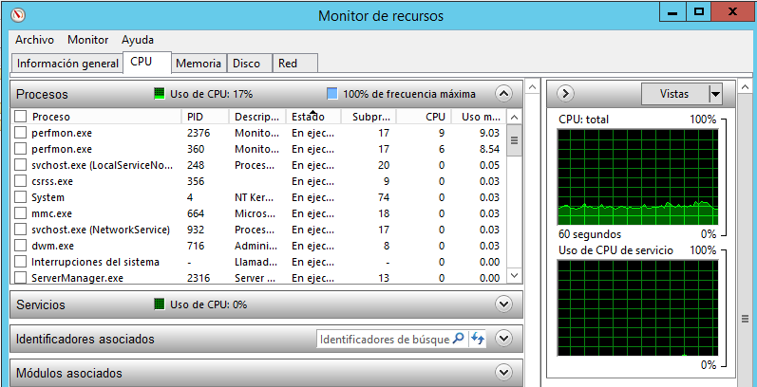

**Memoria:** Indica la cantidad de memoria usada en procesos y en memoria física

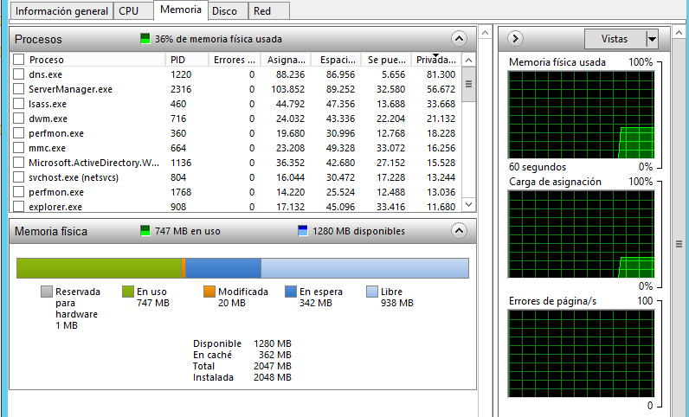

**Disco:** Indica la actividad del disco y el propio rendimiento

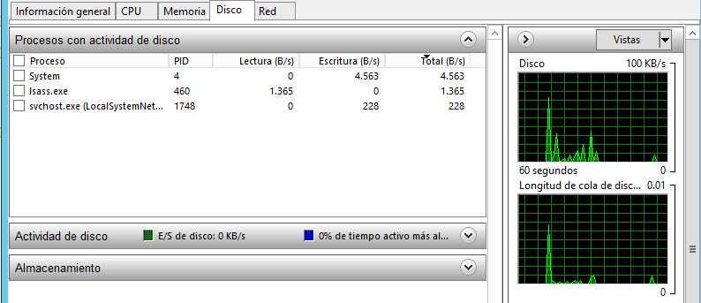

**Red:** Indica los procesos de red y sus registros de actividad

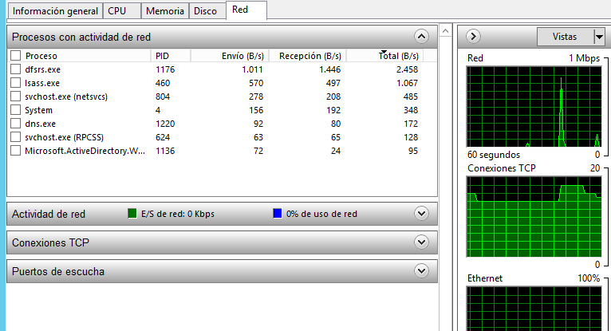

**3. De vuelta al monitor de rendimiento, bajo la carpeta “herramientas de supervisión”, selecciona “Monitor de Rendimiento”. Realiza una captura de pantalla, y explica lo que nos muestra por defecto esta pantalla.**

Aquí podemos ver en escala los procesos de memoria los cuales la máquina está ejecutando en este momento. Aquí podemos editar la estructura de los procesos. Podemos cambiar la escala y color

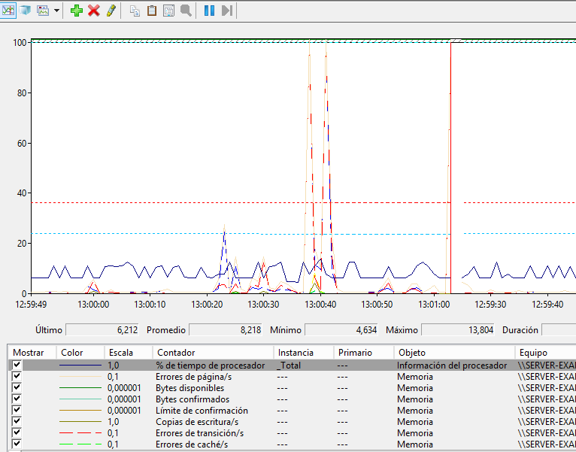

**4. Queremos monitorizar la actividad de un servidor que tiene programadas tareas administrativas por la noche. Selecciona “Conjuntos recopiladores de datos” y ahí la subcarpeta “definidos por el usuario”. Ahí debes Crear un Contador de rendimiento con la siguiente información:**

*a) Nombre del contador: tiempopag. Tipo Manual (avanzado). Se trata de un contador de rendimiento (no es una alerta).*

*b) Agrega los contadores de % tiempo de procesador, % de tiempo de usuario, % de tiempo inactivo. (Todos ellos de la categoría Procesador)*

*c) Intervalo de muestras cada 30 segundos.*

*d) Directorio donde almacenar los datos:*

*C:\LogsRendimiento\Procesador-Tiempo.*

*e) Inicio: Iniciar ahora este conjunto recopilador de datos.*

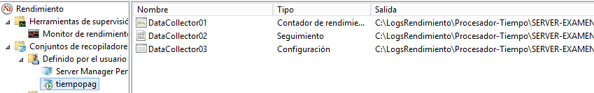

**5. Desde el Monitor de rendimiento muestra los siguientes contadores: el porcentaje de tiempo de procesador (de todos los procesos), el porcentaje de tiempo del procesador de un determinado proceso (por ejemplo, “Explorer”), y los MBytes de memoria disponibles. De esta forma es posible saber qué porcentaje del tiempo del procesador se está dedicando a ese proceso y así saber si es un proceso que consume mucho procesador o si se está haciendo un uso excesivo de la memoria.**

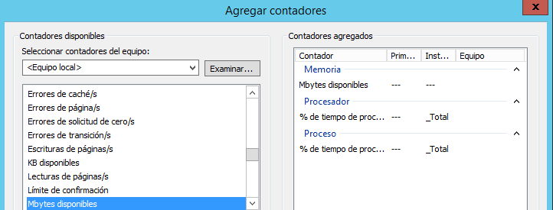

**6. Cambia el color de las líneas con las que se visualiza cada uno de los contadores.**

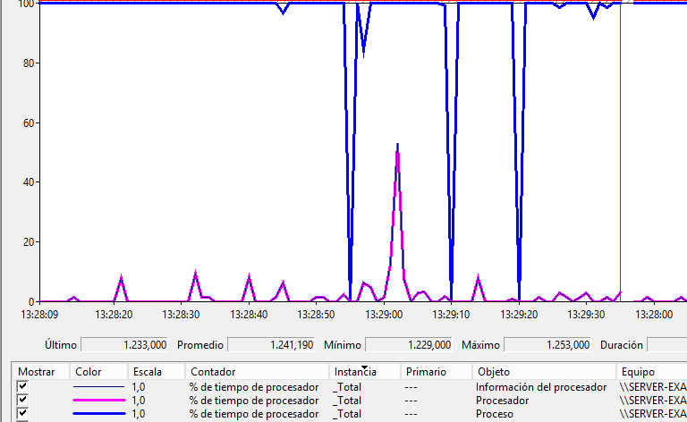

**7. Haz en el Monitor anterior que se muestre ADECUADAMENTE el porcentaje de tiempo de procesador y los MBytes de memoria disponibles. (El problema es la escala vertical porque sólo muestra hasta 100, sin embargo, la cantidad de MBytes disponibles es mucho mayor).**

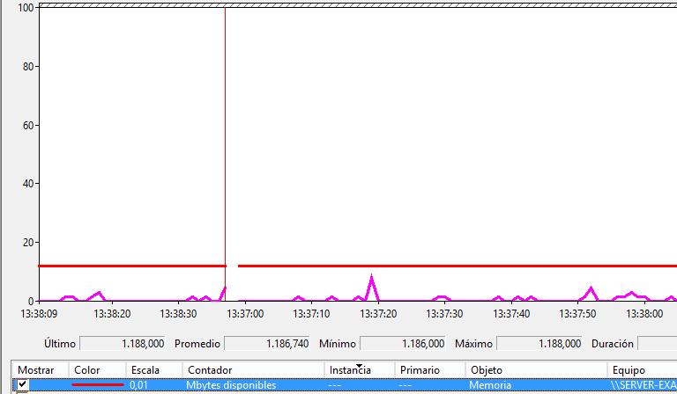

**8. De nuevo, para que haya actividad en el sistema, desde el “Explorer” busca todos aquellos ficheros cuyo nombre empiece por la letra “g”.**

**9. Cambia el gráfico a un histograma.**

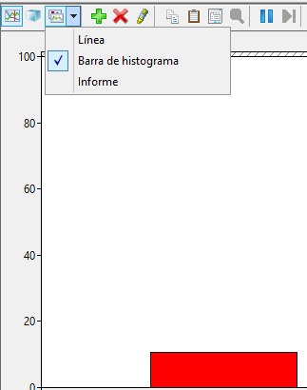

**10. Observa ahora los anteriores contadores como un informe.**

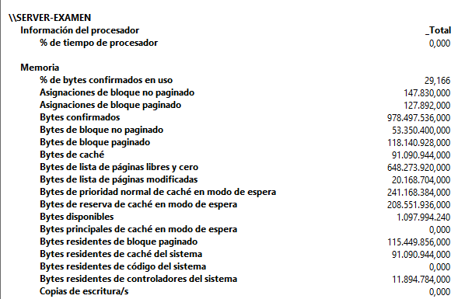

**11. Elimina los contadores del Monitor de rendimiento, dejando solo el %de uso del procesador.**

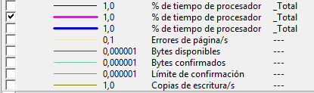

**12. Para que nuestro contador de rendimiento muestre actividad, realiza la instalación de la característica “copias de seguridad”. Mientras se va instalando, observa la gráfica que nos muestra el Monitor de rendimiento respecto al % de CPU. ¿Qué cambios observas?**

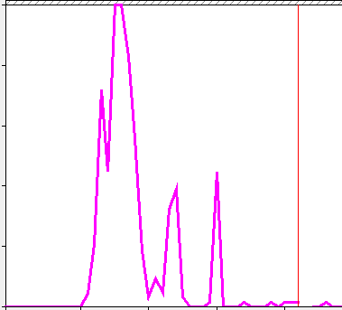

**13. Una vez finalizada la instalación de la herramienta, Detén el registro de contadores del ejercicio 2. (debes pinchar con el botón derecho en el árbol de la izquierda).**

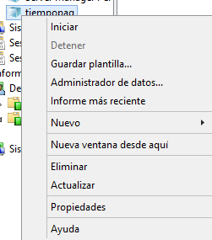

**14. Utilizando el Monitor del rendimiento, abre el archivo del ejercicio 2 y reprodúcelo. (deberás hacerlo a través de la sección de informes). ¿Qué porcentaje máximo aproximado han registrado cada uno de los contadores y a qué hora? ¿Durante cuánto tiempo estos contadores han subido considerablemente? ¿Por qué ha sido así?**

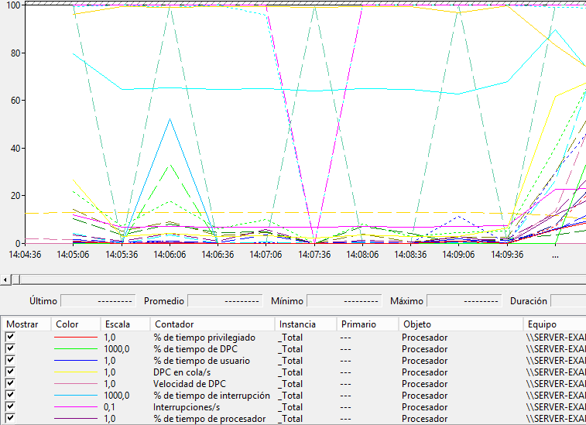

**Parte 2**

**15. El administrador quiere controlar cuándo los usuarios están con una baja carga de trabajo. Con la monitorización del sistema se sabe que cuando el sistema está funcionando correctamente y los usuarios trabajando bien, el tiempo de usuario es de un 50% (aproximadamente). Por tanto, ha decidido crear una Alerta con las siguientes características:**

• El nombre de la alerta será Usuarios desocupados.

• El contador que se utilizará será el tiempo de usuario del objeto Procesador.

• La alerta se producirá cuando este tiempo sea inferior al 15%.

• Cuando se produzca la alerta se registrará una entrada en el registro de sucesos de aplicación y se iniciará el registro de contador creado en el ejercicio 2.

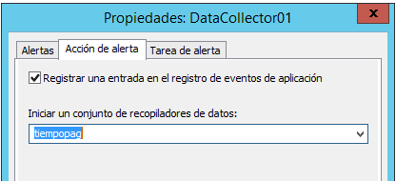

• El inicio de la monitorización se realizará de forma manual.

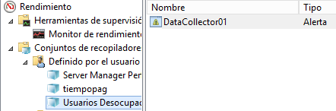

**16. Inicia la alerta configurada. Cierra todas las aplicaciones que tengas abiertas menos la herramienta de Rendimiento. La intención es no ejecutar nada, o casi nada, para conseguir que la alerta salte.**

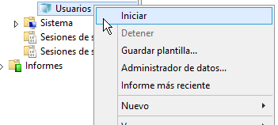

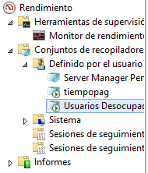

**17. A continuación, abre el Visor de eventos y comprueba que aparecen los mensajes indicando que la alerta ha saltado. Ten en cuenta que el evento lo guarda en Registro de aplicaciones y Servicios / Microsoft / Windows / Diagnosis-PLA Operational.**

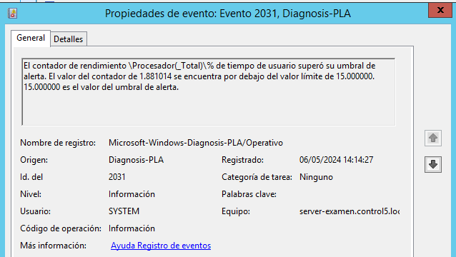

**18. Comprueba también que el registro de contador ha sido lanzado de nuevo.**

**19. Finalmente, detén la alerta y el registro del contador. Elimínalos y elimina también el registro de rendimiento creado.**

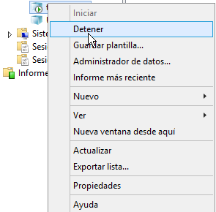

**20. Repite la alerta creada anteriormente de forma que se adjunte una tarea al evento generado. Dicha tarea será un texto por pantalla un texto avisando de que ha saltado la alerta. ( Recuerda que esto debes hacerlo desde el visor de eventos)**

